السيره الذاتيه
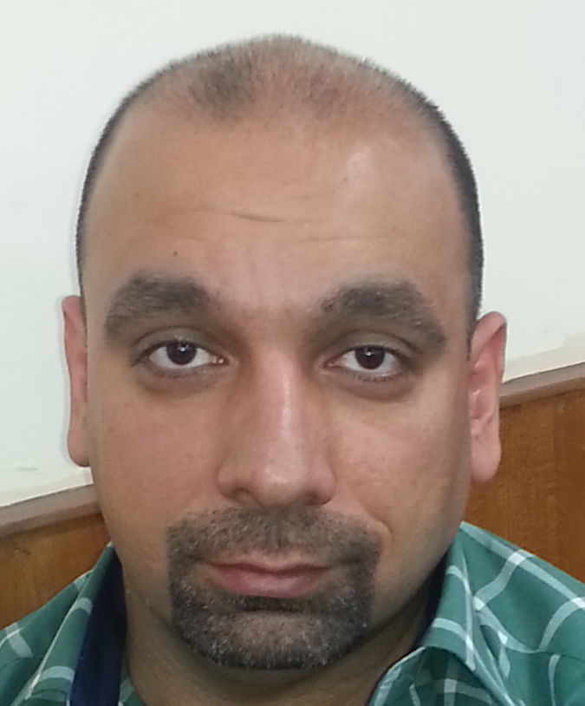

الاســــــــــــم : مقداد احمد نوري محمد
تاريخ الميـلاد : 26/7/1979
الحالة الزوجية : متزوج
عـــــدد الأولاد : واحد
الديـــــــــــانة : مسلم

التـخـصــص : دكتوراة محاسبة

الوظيفــــــه : تدريسي في كلية الادارة والاقتصاد جامعة بغداد

الدرجة العلمية : مدرس دكتور
عنوان العمل : كلية الادارة والاقتصاد جامعة بغداد
هاتف العمل : -

الهاتف النقال : 07902440690
البريد إلالكتروني :muqdad79@yahoo.com
- أولاً : المؤهلات العلمية .

بكالوريوس | محاسبة | كلية الادارة والاقتصاد جامعة بغداد | 2001
ماجستير | محاسبة كلفة وادارية | كلية الادارة والاقتصاد جامعة بغداد | 2004
دكتوراة | محاسبة كلفة وادارية | كلية الادارة والاقتصاد جامعة بغداد | 2013
ت | الوظيفة | الجهة | الفترة من - الى
1
2
3
4
5
6
- ثانياً : التدرج الوظيفي .

- ثالثاً : التدريس الجامعي .
ت | الجهة (المعهد / الكلية) | الجامعة | الفترة من - الى
1 | تدريسي | كلية الادارة والاقتصاد المستنصرية | 2005-2007
2 | تدريسي | كلية الادارة والاقتصاد-جامعة بغداد | 2007- لحد الان
3
4
5
6
7
8

- رابعاً : المقررات الدراسية التى قمت بتدريسها.
ت | القســـم | المـــــادة | السنـــــة
 | محاسبة | محاسبة متخصصة | 2005
 | محاسبة | محاسبة ادارية | 2006
 | ادارة اعمال | مباديء محاسبة | 2007
 | ادارة عامة | محاسبة متوسطة | 2009
 | محاسبة | محاسبة متخصصة | 2012
 | ادارة صناعية | محاسبة تكاليف | 2013
 | ادارة صناعية | محاسبة تكاليف | 2014
 | محاسبة | محاسبة تكاليف | 2015
 | محاسبة | محاسبة تكاليف | 2016

- خامساً: ( الاطاريح ، الرسائل ) التي أشرف عليها:
ت | اسم الأطروحة أو الرسالة | القســـم | السنــة
1
2
3
4
5
6
7

- سادساً: المؤتمرات والندوات العلمية التي شارك فيها.
ت | العنوان | السنــة | مكان أنعقادها | نوع المشاركة  ( بحث / بوستر حضور)

- سابعا : الأنشطة العلمية الاخرى .
داخل الكلية | خارج الكلية
عضو في لجان دائمية في قسم المحاسبة
مقرر الدراسة الصباحية لقسم المحاسبة

- ثامنا: المشروعات البحثية فى مجال التخصص لخدمة البيئة والمجتمع أو تطوير التعليم .
ت | أسم البحث | محل النشر | السنة
1 | اثر التقارير القطاعية في تقويم اداء الوحدات الاقتصادية | مجلة كلية بغداد للعلوم الاقتصادية | 2010
2 | قياس الاداء ووتقويمة في ظل المحاسبة الرشيقة | المعهد العالي للدراسات المحاسبية | 2014
3 | المحاسبة الرشيقة ودورها في احتساب التكاليف على اساس تدفق القيمة | المعهد العالي للدراسات المحاسبية | 2013
4 | اثر تطبيق نظام jit على جودة الخدمة المصرفية | كلية الادارة والاقتصاد جامعة بغداد | 2016

- تاسعا: عضوية الهيئات العلمية المحلية والدولية .

- عاشراً: كتب الشكر ، الجوائز و شهادات التقدير.
ت | كتاب الشكر أو الجائزة أو شهادة التقدير | الجهة المانحة | السنة
 | كتاب شكر | وزير التعليم العالي والبحث العلمي | 2015
 | عشرات كتب الشكر | عميد كلية الادارة والاقتصاد | 2005-2016
- حادى عشر :الكتب المؤلفة أو المترجمة.
ت | أسم الكتاب | سنة النشر
1 | المحاسبة الرشيقة ودورها في تقويم الاداء | 2016
2
3
4
5
6

- ثاني عشر :اللغــات .
- اللغة العربية
- اللغة الانكليزية

ملحوظة : يتم تسليم نسخة على CD

